○村上市産材普及促進事業補助金交付要綱
令和４年３月31日
告示第152号
（趣旨）
第１条 この要綱は、市産材及び市産材製品の利用促進を目的に、予算の範囲内において補助金を交付するものとし、その交付について村上市補助金等交付規則（平成20年村上市規則第50号）に定めるもののほか、必要な事項を定めるものとする。
（交付対象者）
第２条 補助金の交付対象者は、市内の林業・木材関連業者で、申請時において、市税等を滞納していないものとする。
（補助事業）
第３条 補助対象は、市産材製品のPR又は新規製品開発等（以下「普及活動」という。）に関する、次の各号に掲げる活動とする。
(1) 市産材の流通・販売・利用に関する勉強会、説明会、利用事例発表会等の開催
(2) 市産材利用関係者の参画する協議会等の開催
(3) 市産材のニーズ調査、分析等
(4) セミナー、シンポジウム、イベント等の開催
(5) 市産材を利用した新商品の開発と広報
(6) 市産材の利用促進を目的とした市産材製品や市産材住宅の展示等のPR活動
(7) 市産材の流通促進に向けた市産材利用関係者への情報提供、木材安定供給確保の取組み、普及啓発等
（補助対象経費）
第４条 補助の対象経費は、普及活動を実施するために必要となる経費とし、別表のとおりとする。
（補助金の額）
第５条 補助金の額は、前条に規定する補助対象経費の５分の１（1,000円未満の端数があるときは、これを切り捨てる。）とし、20万円を限度とする。
（交付申請）
第６条 補助金の交付申請をしようとする者（以下「申請者」という。）は、活動を実施する前に村上市産材普及促進事業補助金交付申請書（様式第１号。以下「申請書」という。）に次の各号に掲げる書類を添付し、市長に提出しなければならない。
(1) 村上市産材普及促進事業計画書
(2) 製品開発に係る費用の見積書（製品開発のみ）
(3) 伐採等の届出書の写し又は産地証明書（製品開発のみ）
(4) 市税の納税証明書
(5) 市長が特に必要と認める書類
２ 前項の補助金の交付申請をするに当たっては、当該補助金に係る消費税及び地方消費税に係る仕入控除税額を減額して交付申請しなければならない。ただし、申請時において当該消費税及び地方消費税に係る仕入控除税額が明らかでないものについては、この限りでない。
（交付決定）
第７条 市長は、前条の申請書に係る審査及び必要に応じて行う調査等により、補助金を交付すべきと認めたときは、補助金の交付決定（以下「交付決定」という。）をする。
２ 市長は、交付決定をする場合において、当該補助金の交付の目的を達成するため必要があるときは、条件を付すことができる。
３ 市長は、交付決定をしたときは、その決定の内容及びこれに付した条件を村上市産材普及促進事業補助金交付決定通知書（様式第２号。以下「交付決定通知書」という。）により、補助金を交付しない旨の決定をしたときは、その理由を付して村上市産材普及促進事業補助金不交付決定通知書（様式第３号）により、申請者に通知するものとする。
（交付決定における消費税及び地方消費税に係る仕入控除税額の取扱い）
第８条 市長は、第６条第２項の規定により補助金に係る消費税及び地方消費税に係る仕入控除税額について減額して交付申請がなされたものについては、これを審査し、適当と認めたときは、当該消費税及び地方消費税に係る仕入控除税額を減額するものとする。
２ 市長は、第６条第２項ただし書の規定による交付の申請がなされたものについては、補助金に係る消費税及び地方消費税に係る仕入控除税額について、補助金の額の確定において減額を行うこととし、その旨の条件を付して交付決定を行うものとする。
（交付申請内容の変更等）
第９条 第７条に規定する交付決定通知書を受けた者（以下「交付決定者」という。）は、申請内容の変更又は中止をしようとするときは、速やかに村上市産材普及促進事業補助金変更・中止交付申請書（様式第４号）を市長に提出しなければならない。
（補助金の変更交付）
第10条 市長は、前条の申請書の提出があったときは、その内容を審査し、適当と認めたときは、村上市産材普及促進事業補助金変更交付決定通知書（様式第５号）により申請者に通知するものとする。
（実績報告）
第11条 交付決定者は、事業が完了したときは、その日から起算して30日を経過する日又は交付決定を受けた年度の３月31日のいずれか早い日までに、村上市産材普及促進事業実績報告書（様式第６号）に次の書類を添付して市長に提出しなければならない。
(1) 村上市産材普及促進事業実績書
(2) 補助対象となる活動写真
(3) 補助対象となる活動で製作した広告又は商品の写真
(4) 補助対象となる活動に係る費用の領収書の写し
(5) その他市長が必要と認める書類
２ 実績報告を行うに当たって、補助金に係る消費税及び地方消費税に係る仕入控除税額が明らかな場合には、当該消費税及び地方消費税に係る仕入控除税額を減額して報告しなければならない。
（補助金の額の確定）
第12条 市長は、前条の実績報告を受けた場合においては、当該実績報告に係る書類等の審査及び必要に応じて行う調査等により、当該事業の成果が交付決定の内容及びこれに付した条件に適合すると認めるときは、交付すべき補助金の額を確定し、村上市産材普及促進事業補助金額確定通知書（様式第７号）により通知するものとする。
（交付の時期）
第13条 補助金は、対象活動終了後、実績報告書により検査、合格した後交付するものとする。
（交付決定の取消し）
第14条 市長は、第６条に規定する交付決定を受けた者が、次の各号のいずれかに該当すると認められるときは、交付決定の全部又は一部を取り消すことができる。
(1) 虚偽の申請その他不正行為によって交付決定を受けたとき。
(2) 補助金交付の条件に違反したとき。
（補助金の返還）
第15条 市長は、前条の規定による取消しをした場合、当該取消しに係る部分に関し、既に補助金を交付しているときは、期限を定めてその返還を命ずるものとする。
２ 補助事業完了後に消費税及び地方消費税の申告により補助金に係る消費税及び地方消費税に係る仕入控除税額が確定した場合には、消費税額及び地方消費税額の確定に伴う報告書（様式第８号）により速やかに市長に報告しなければならない。
３ 市長は、前項の報告があった場合には、当該消費税及び地方消費税に係る仕入れ控除税額の全額又は一部の返還を命ずるものとする。
（その他）
第16条 この要綱に定めるもののほか、必要な事項は、市長が別に定める。
附 則
この要綱は、令和４年４月１日から施行する。
別表（第４条関係）
区分 | 補助対象経費
PR活動の取組 | 展示会等開催経費（会場賃料、出展小間料、会場装飾・設営等経費、展示物運搬費等）、広報物品等作成費、広告料、通信運搬費（広報物品の配布に必要なものに限る）、外部専門家等経費（謝金、旅費、委託料等）、使用料及び賃貸料（会議室、器具等の借料及び損料）、資材購入費、印刷製本費、その他当該取組を効果的に行うために特に必要と認められる経費
新規製品開発の取組 | 試作品作成又は性能評価等に必要な経費（材料費、外注加工費、依頼試験費等）、普及PR又は広報に必要な経費（広報物品等作成費、広告料、使用料及び賃貸料（会場、器具等の賃料及び損料）、通信運搬費（広報物品の配布に必要なものに限る）、外部専門家等経費（謝金、旅費、委託料等）、資料購入費、印刷製本費、その他当該取組を効果的に行うために特に必要と認められる経費
その他の取組 | 当該取組を効果的に行うために特に必要と認められる経費

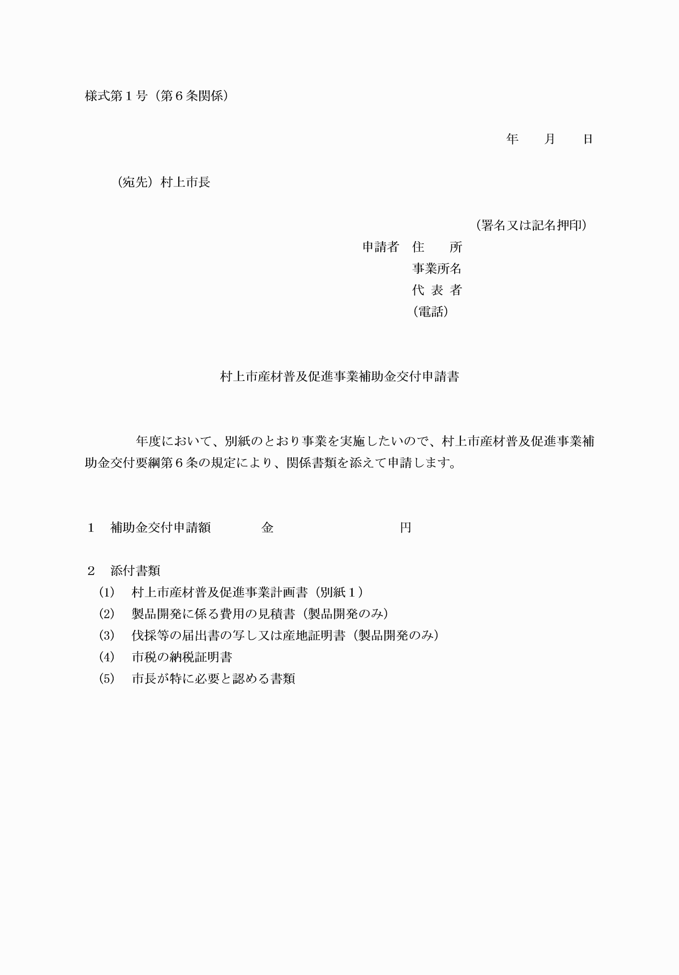

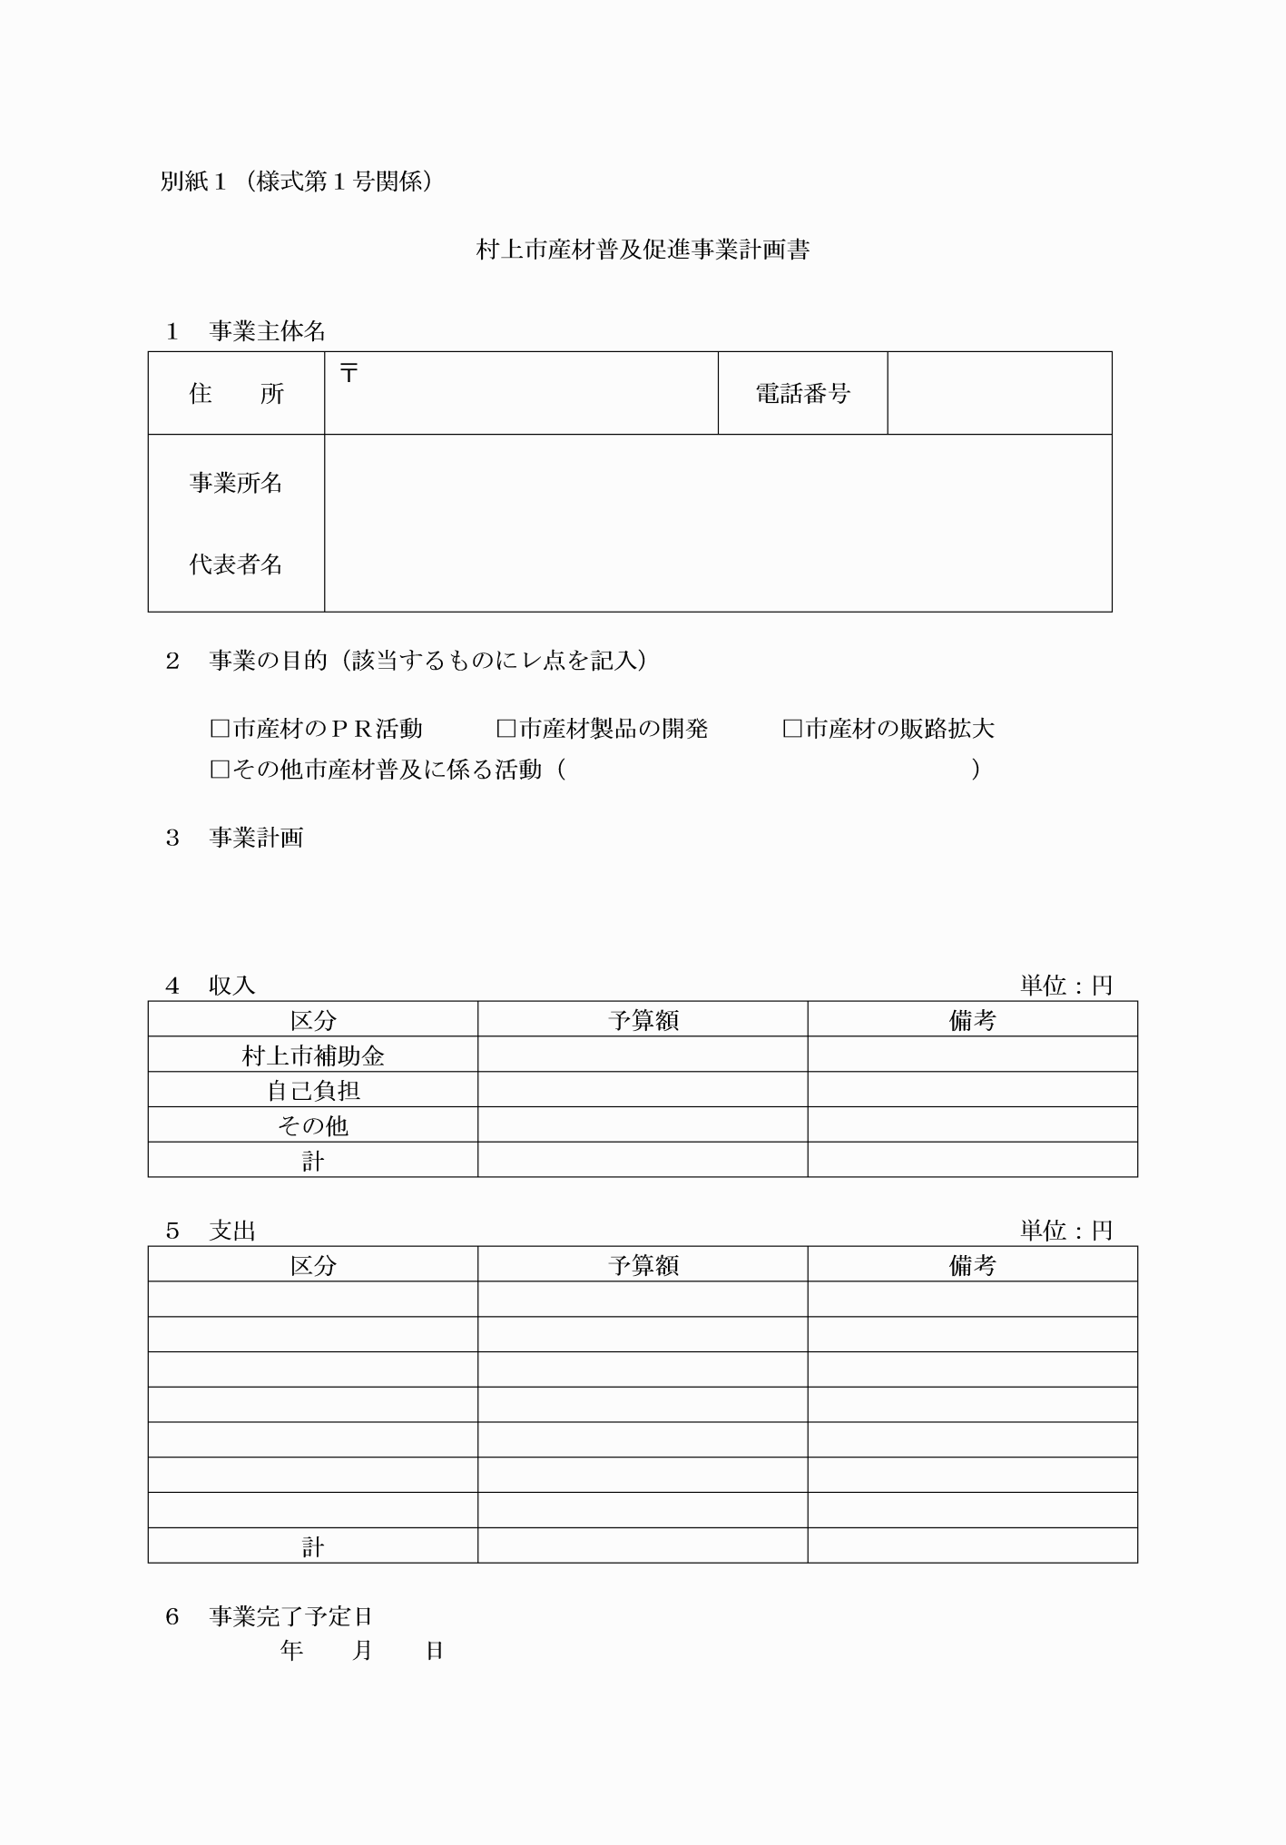

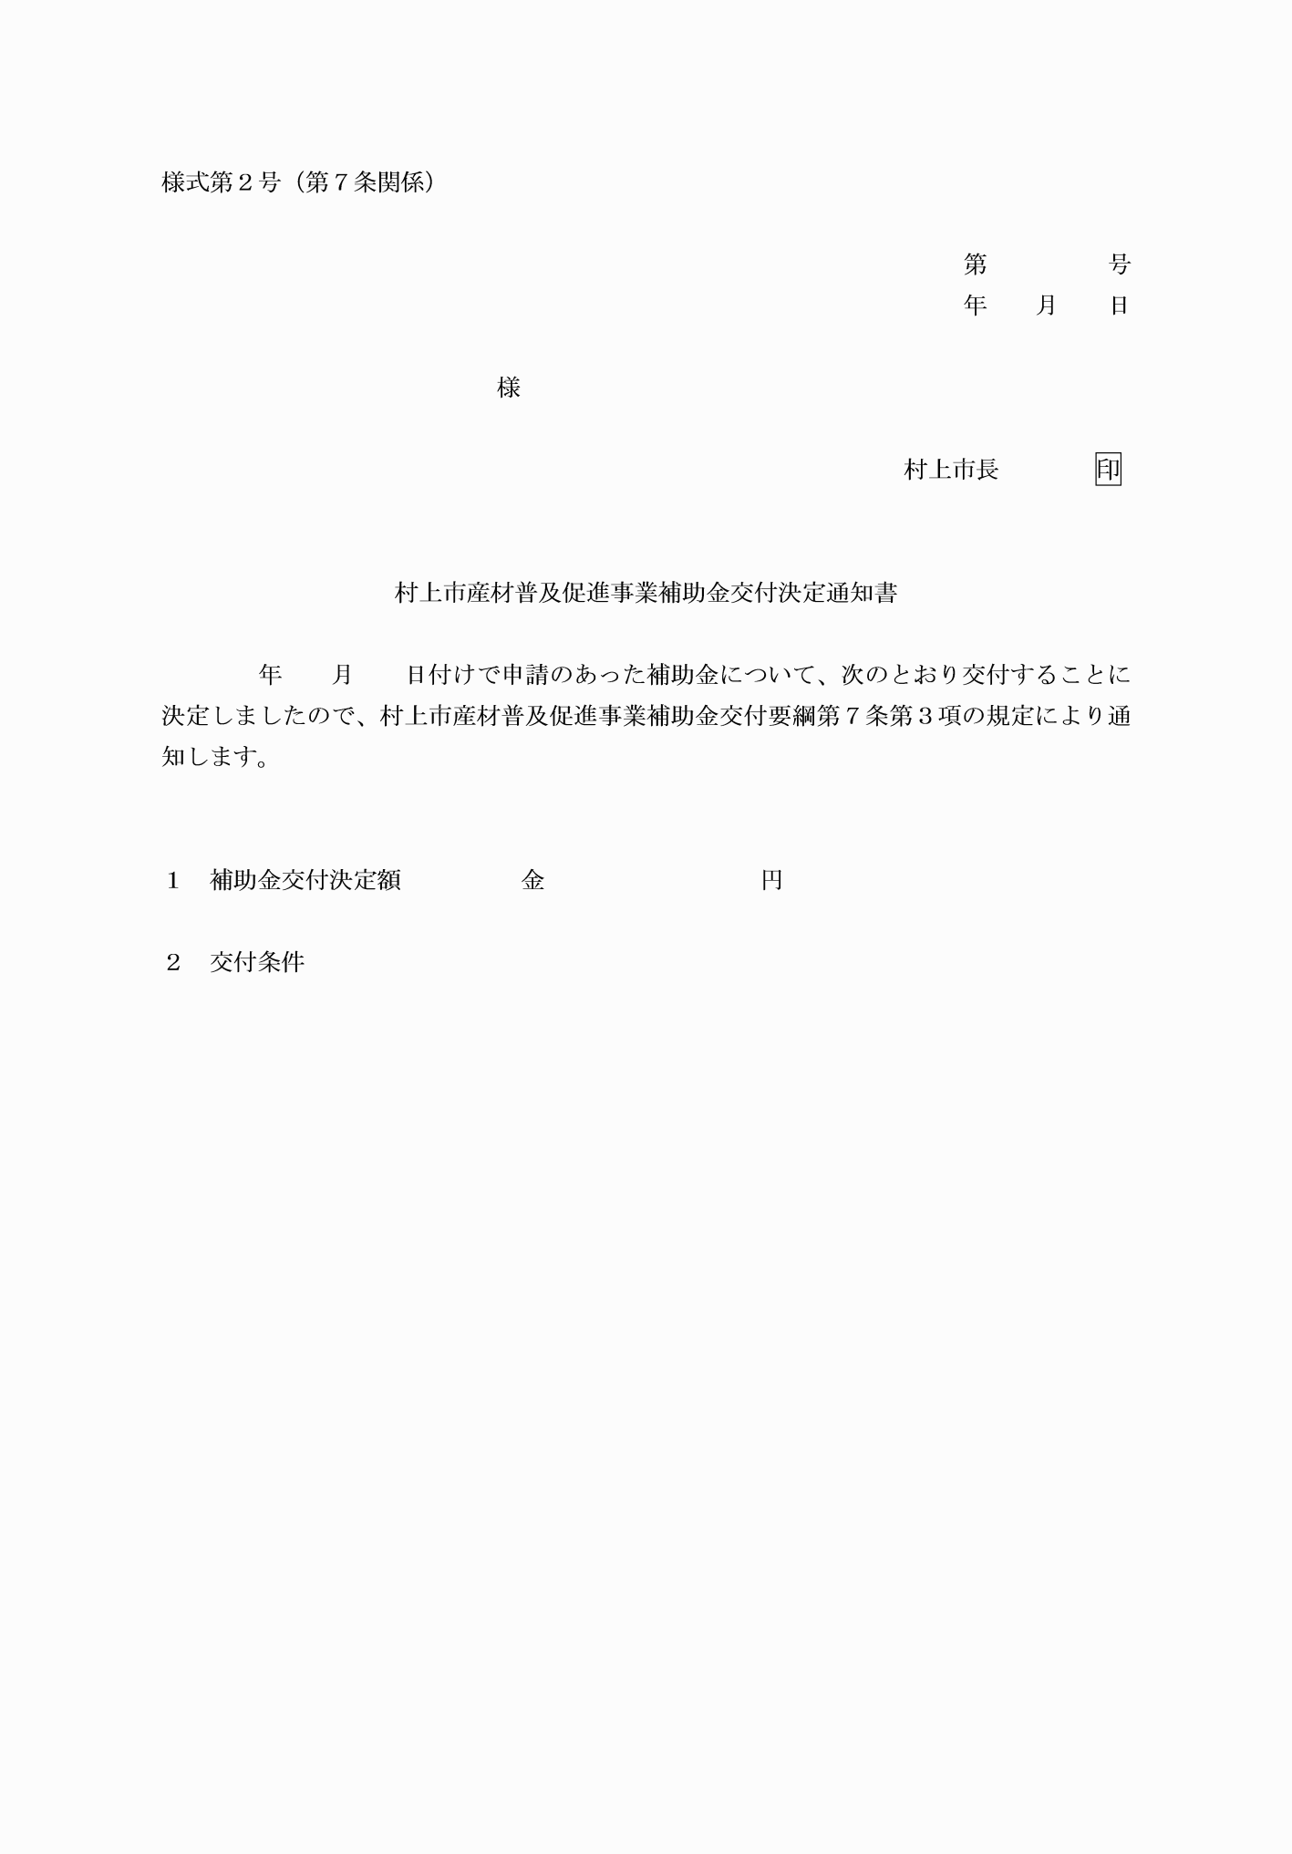

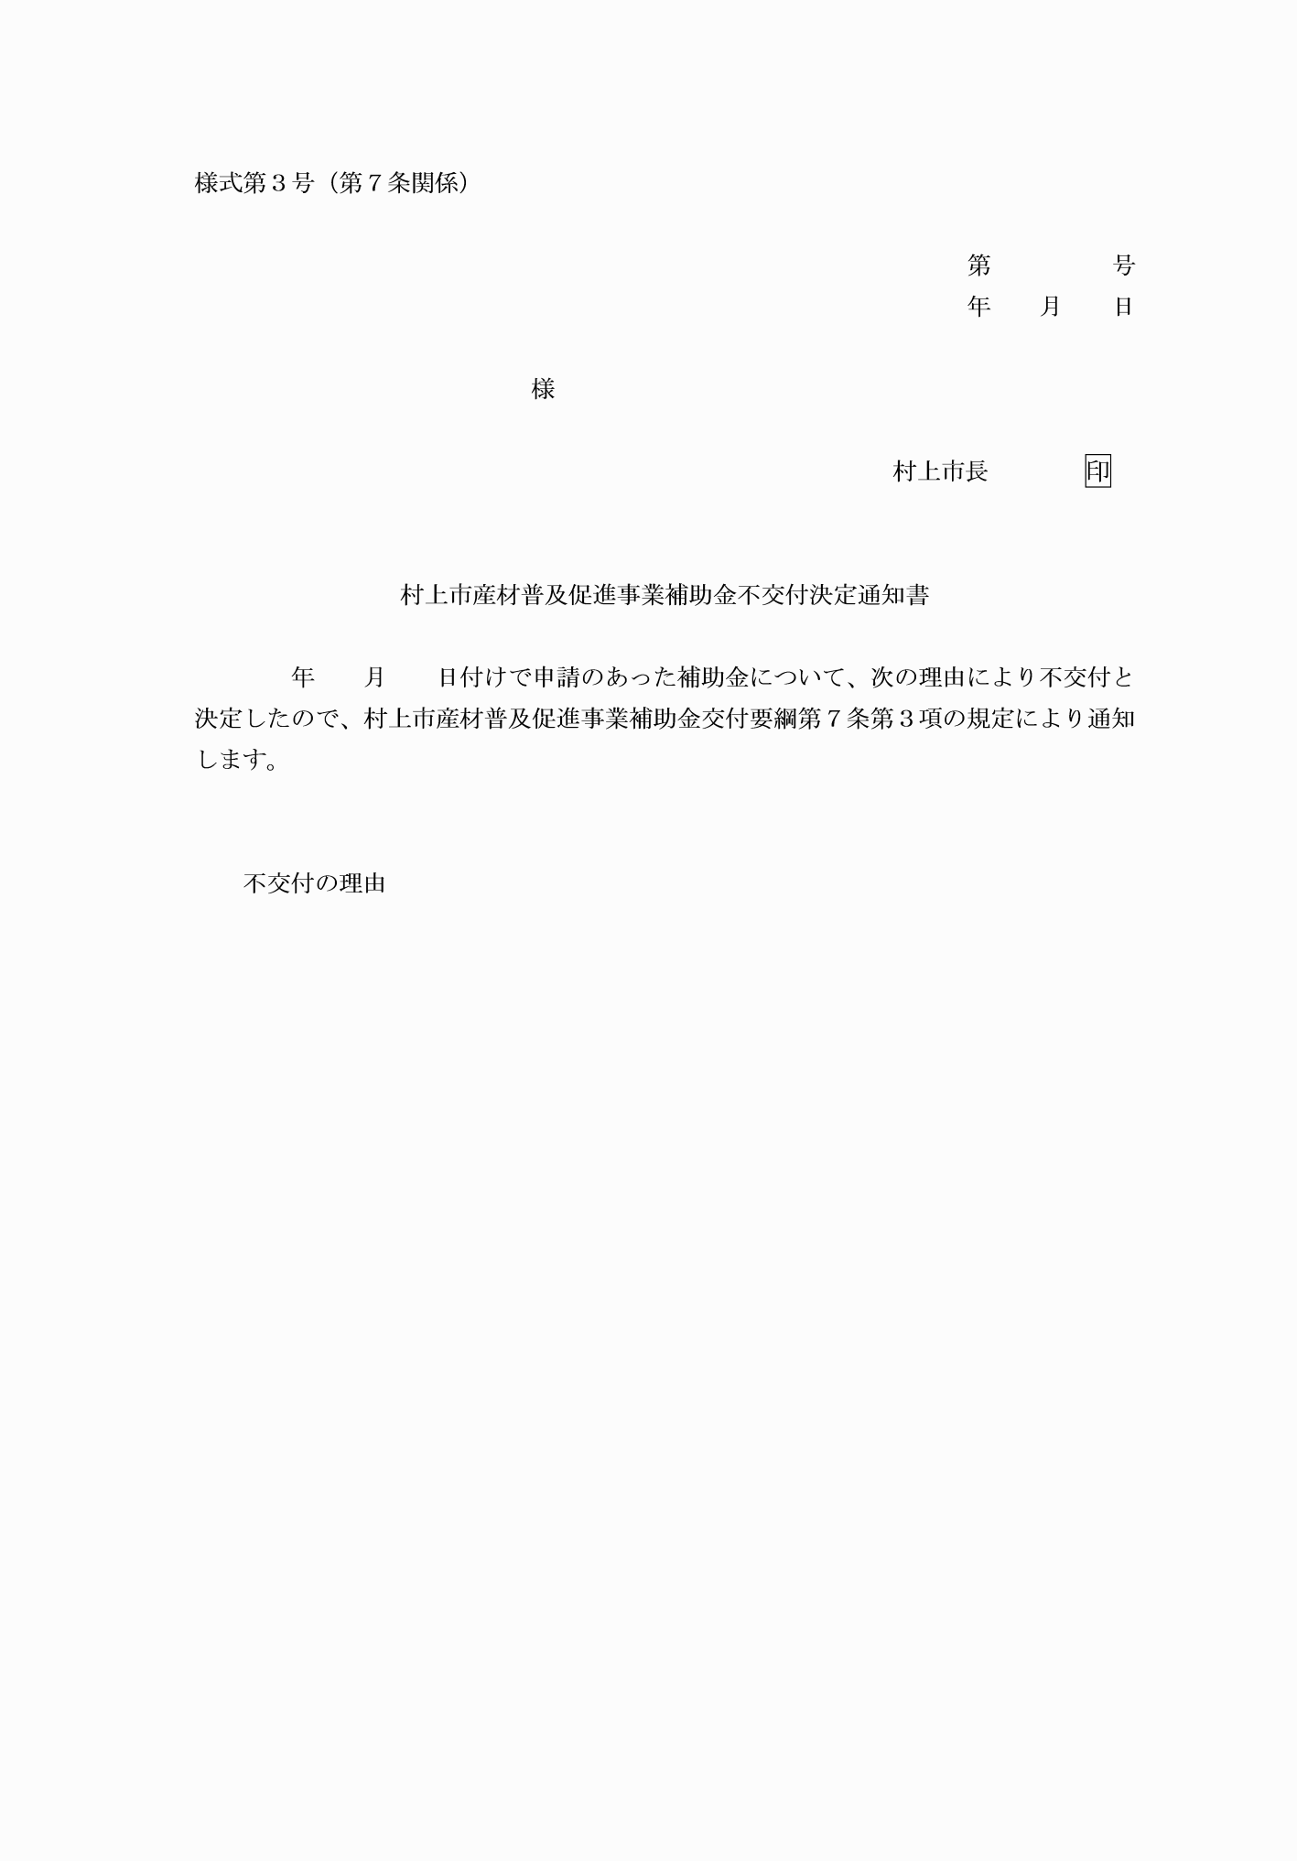

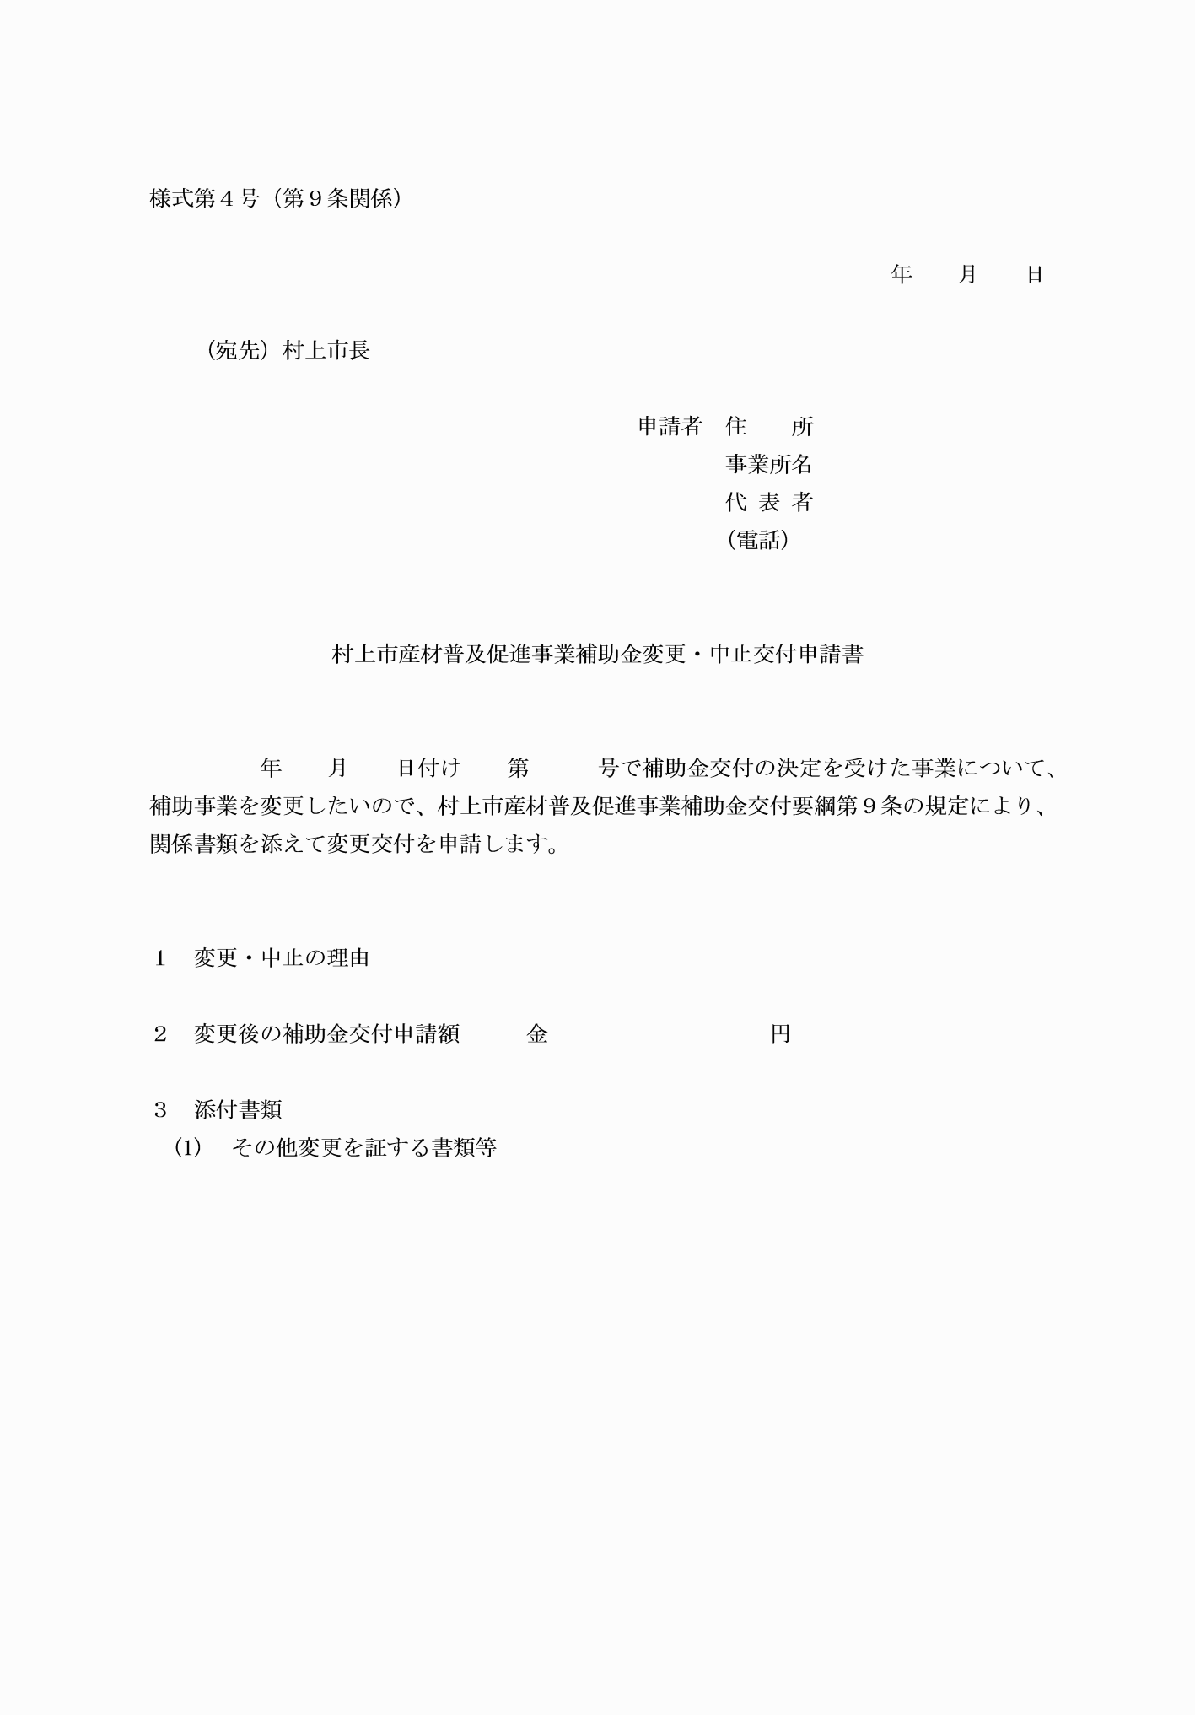

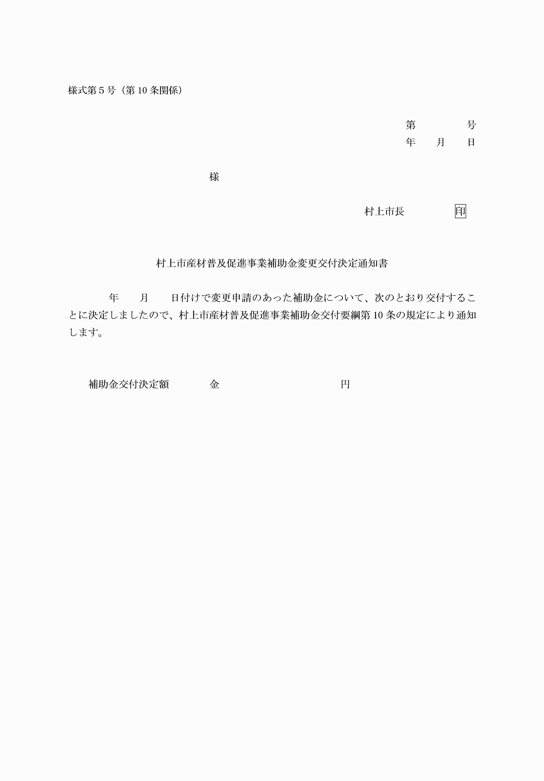

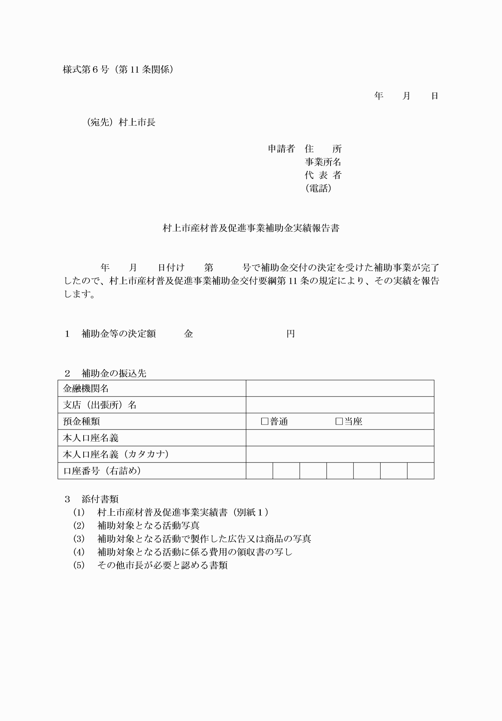

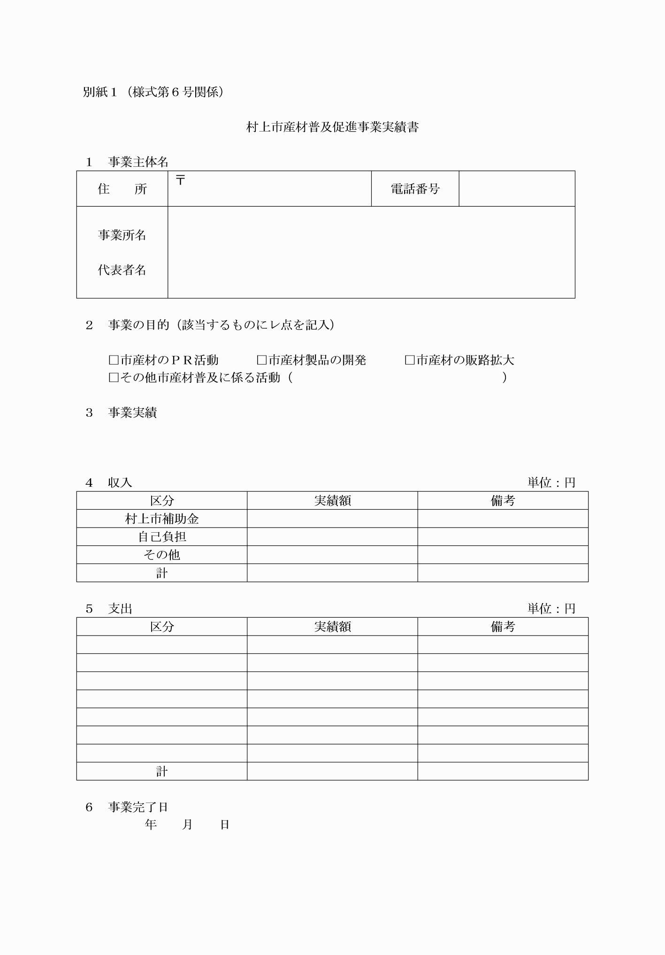

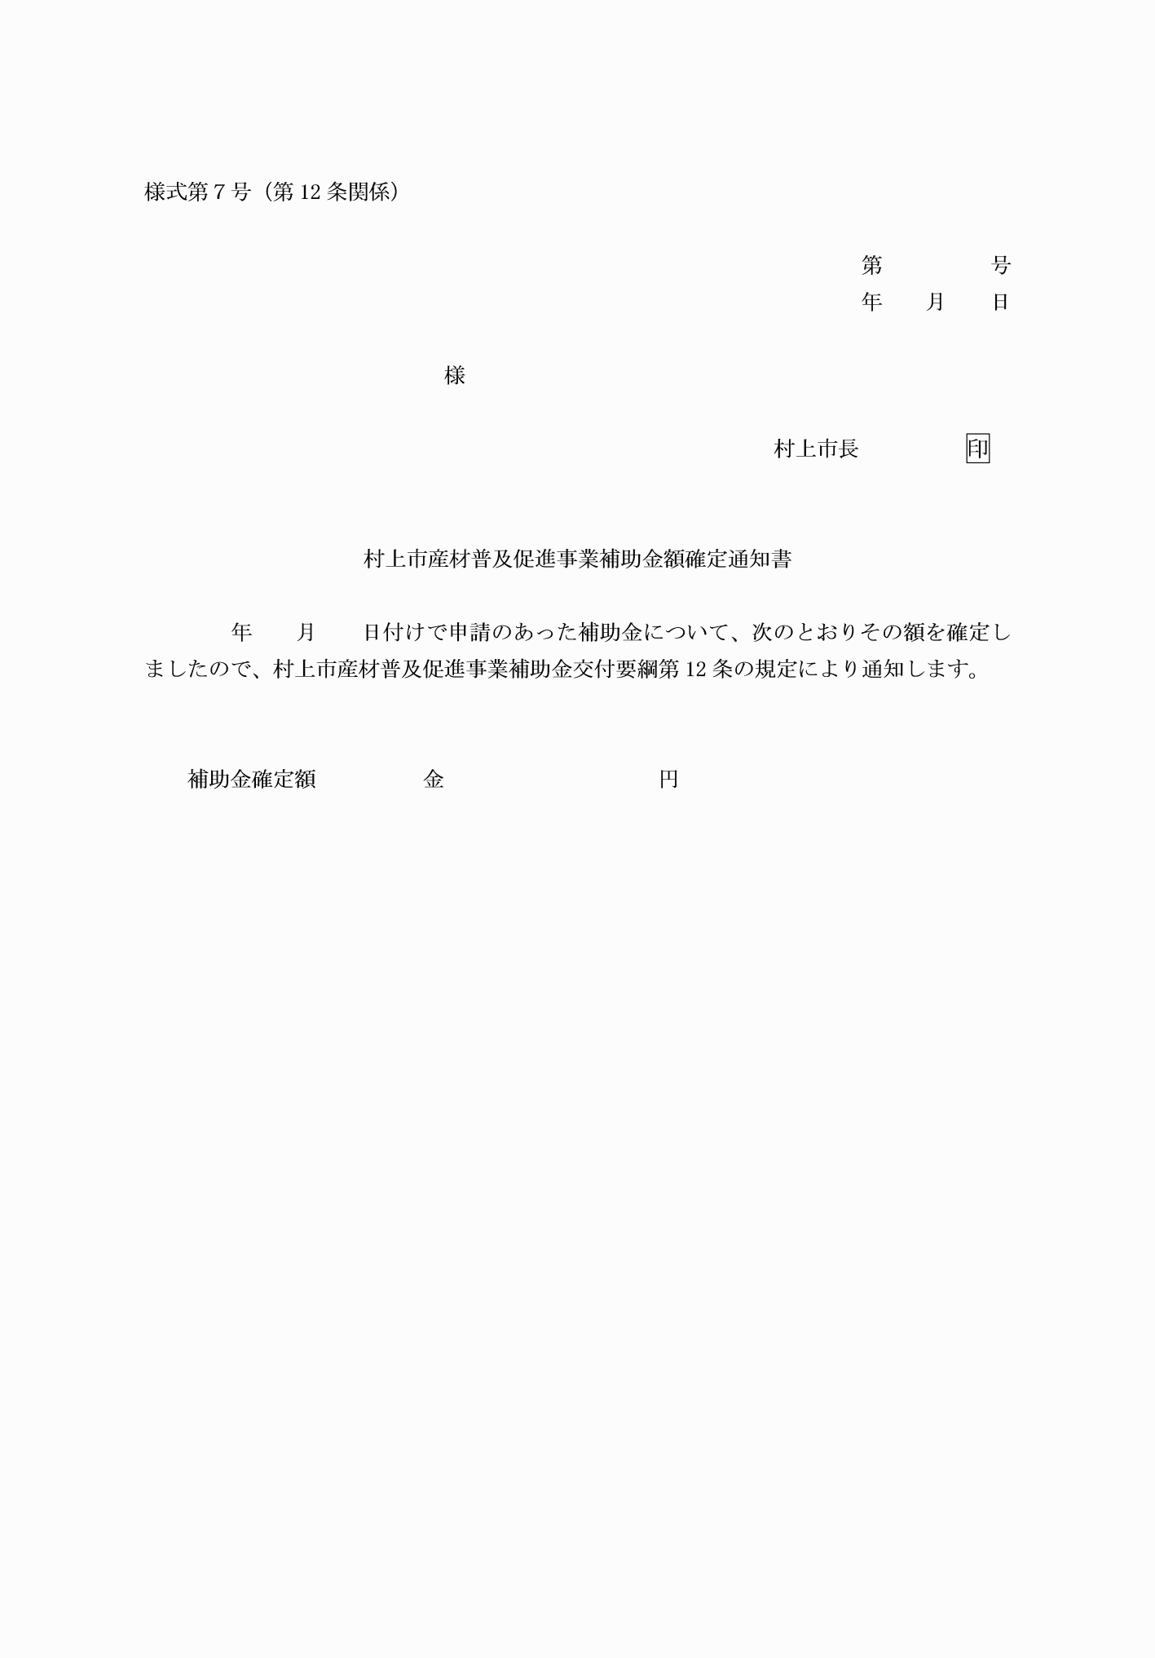

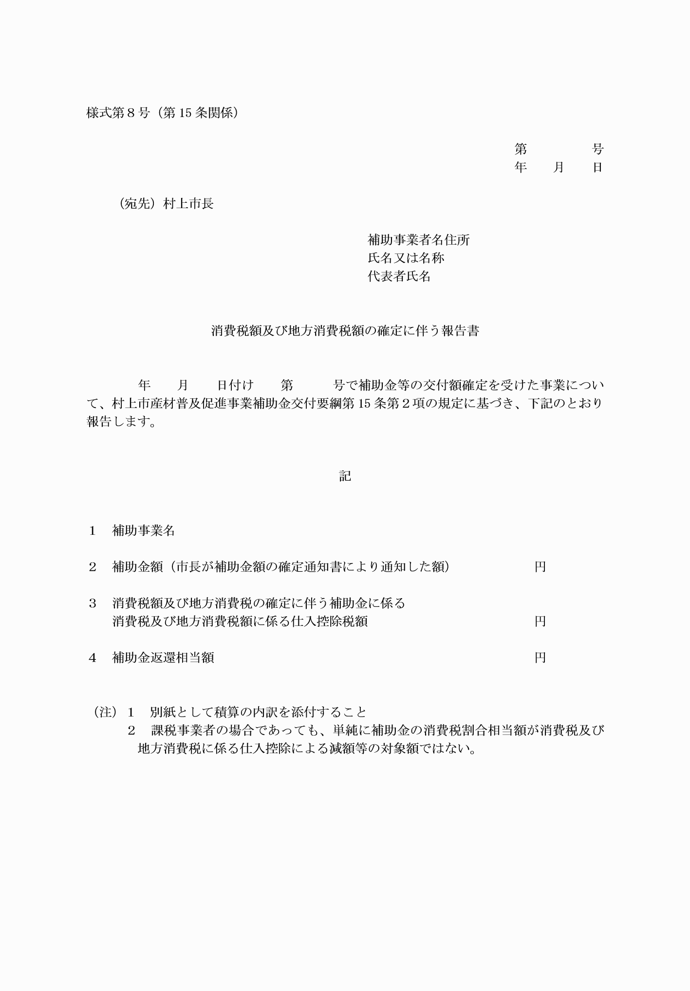

様式第１号（第６条関係）
様式第２号（第７条関係）
様式第３号（第７条関係）
様式第４号（第９条関係）
様式第５号（第10条関係）
様式第６号（第11条関係）
様式第７号（第12条関係）
様式第８号（第15条関係）

